**FICHE 1 « PRESENTATION PERSONNELLE ET PROJET PROFESSIONNEL »**

**A. JE ME PRESENTE**

1. **Mon état civil**

Nom : ……………………………………………………………………………………………………………………………………………………….

Prénom : …………………………………………………………………………………………………………………………………………………..

Date de naissance : …………………………………………………………………………………………………………………………………..

Lieu de naissance : …………………………………………………………………………………………………………………………………….

Nationalité : ………………………………………………………………………………………………………………………………………………

Adresse : ……………………………………………………………………………………………………………………………………………………

Code postal : ……………………………………………………… Ville : …………………………………………………………………………..

Tél personnel : …………………………………………………… Mail : ……………………………………………………………………………

Nombre de frères et sœurs :

|  |  |  |  |  |  |
| --- | --- | --- | --- | --- | --- |
| Age | Frère | Sœur | Classe | Emploi occupé | Autres |
|  |  |  |  |  |  |
|  |  |  |  |  |  |
|  |  |  |  |  |  |
|  |  |  |  |  |  |
|  |  |  |  |  |  |

1. 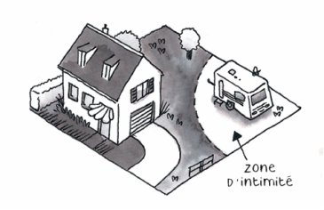**Mon cadre familial**

Statut du/des responsable(s) légal(aux) (parents, tuteur….) : ……………………………………………………………………………………………………………………….



|  |  |  |
| --- | --- | --- |
|  | Oui | Non |
| Disposes-tu d’une chambre personnelle ? |  |  |
| Disposes-tu d’une télévision dans ta chambre ? |  |  |
| Disposes-tu d’un ordinateur dans ta chambre ? |  |  |
| As-tu un accès à Internet ? |  |  |

Quelle est la durée de ton trajet domicile-lycée ? …………………………………………….

Quel moyen de transport utilises-tu ? …………………………………………………………………………………………………………..

1. 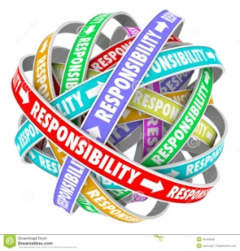**Mes responsabilités**

As-tu déjà été délégué(e) de classe ? Oui ❑ Non ❑

As-tu déjà exercé des responsabilités à Oui ❑ Non ❑

l’extérieur d’un établissement scolaire ?

Si oui : Salarié(e) dans un emploi, lequel ?.............................................................................................

Stagiaire, dans quelle entreprise ?..............................................................................................

Bénévole dans une association, laquelle ? …………………………………………………………………………….

Membre d’un conseil municipal de jeunes, lequel ?...................................................................

Autre, précise…………………………………………………………………………………………………………………………

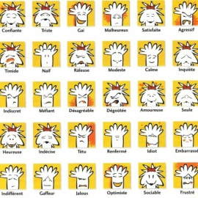

1. **Mon caractère**

Choisis les 4 termes qui te représentent le mieux parmi la liste ci-dessous

|  |  |  |  |  |
| --- | --- | --- | --- | --- |
| Rigoureux | Créatif | Curieux | Stable | Autonome |
| Diplomate | Persuasif | Organisé | Précis | Solidaire |
| Concret | Persévérant | Sensible | Actif | Volontaire |



1. **Mes loisirs**

Je pratique des activités sportives Oui ❑ Non ❑

Si oui je précise lesquelles……………………………………………………………………………………

Je fais de la compétition Oui ❑ Non ❑

Mes préférences en matière de :

|  |  |
| --- | --- |
| Musique |  |
| Film |  |
| Série ou émission télévisée |  |
| Livre |  |
| Magazine |  |
| Jeu vidéo |  |

Je pratique une autre activité (culturelle, associative…) Oui ❑ Non ❑

Si oui je précise laquelle…………………………………………………………………………………………………………………………………



1. **Mon parcours scolaire :**

|  |  |  |
| --- | --- | --- |
| **Année scolaire** | **Etablissement - Adresse** | **Classe fréquentée** |
|  |  |  |
|  |  |  |
|  |  |  |
|  |  |  |
|  |  |  |

**Langues : Maternelle (si différente du français) : ……………………………………………………………………………….**

**Etudiée(s) : ………………………………………………………………………………………………………………………..**

**Diplômes : DNB (Brevet) :**  Oui ❑ Non ❑

**CFG :** Oui ❑ Non ❑

**B2i :** Oui ❑ Non ❑

**ASSR :** Oui ❑ Non ❑

1. 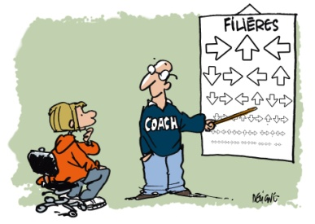**Mon orientation**

J’ai choisi ma filière en :

1er vœu ❑

2ème vœu ❑

3ème vœu ❑

Pourquoi avoir choisi cette filière ? : ……………………………………………………………………………………………………………………………

Quels étaient mes autres choix ? : ………………………………………………………………………………………………………………………………

Comment ai-je découvert la filière professionnelle ? (plusieurs réponses possibles) :

|  |  |  |  |  |
| --- | --- | --- | --- | --- |
| Professeur principal ❑ | Copsy  ❑ | CIO  ❑ | Journées Portes ouvertes  ❑ | Forum collégien  ❑ |
| Forum métiers  ❑ | Famille  ❑ | Bouche à oreille  ❑ | Site ONISEP  ❑ | Autres  ❑  Précisez  ……………………….  ………………………. |

1. **Mon investissement**

Positionne une flèche devant l’élément de la balance qui représente le mieux ton travail et tes résultats scolaires



Quelles sont les 3 matières où :



Entoure la flèche qui représente le mieux ta présence en cours l’année dernière :





1. **Mes préférences à l’école**

|  |  |  |  |
| --- | --- | --- | --- |
| **Situations** | Afficher l'image d'origine | Afficher l'image d'origine | Afficher l'image d'origine |
| Travailler en groupe |  |  |  |
| Travailler à l’écrit |  |  |  |
| Travailler à l’oral |  |  |  |
| Rechercher des informations |  |  |  |
| Faire un exposé |  |  |  |
| Ecouter les autres |  |  |  |
| Aider les autres |  |  |  |
| Prendre des initiatives |  |  |  |
| Animer un groupe |  |  |  |
| M’adapter à une situation de travail nouvelle |  |  |  |
| Travailler en autonomie |  |  |  |
| Respecter les consignes précisément |  |  |  |
| M’organiser (ex : préparer mon travail à l’avance) |  |  |  |
| Relire les cours de la journée le soir |  |  |  |
| Etre à l’aise en face d’un interlocuteur |  |  |  |
| Travailler avec les TICE |  |  |  |

1. 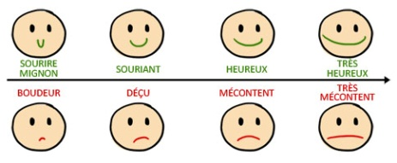**Mon sentiment dominant en ce début d’année**

J’observe la liste ci-dessous et j’entoure les 5 sentiments que j’éprouve le plus

|  |  |  |  |  |
| --- | --- | --- | --- | --- |
| Stress | Contrariété | Ennui | Enthousiasme | Réussite |
| Injustice | Insatisfaction | Isolement | Chance | Motivation |
| Injustice | Révolte | Fatigue | Optimisme | Epanouissement |
| Nervosité | Hostilité | Gaieté | Plaisir | Décontraction |
| Maturité | Timidité | Agacement | Désespoir | Satisfaction |
| Responsabilité | Pessimisme | Tromperie | Nostalgie | Découragement |

Je justifie mes choix par deux/trois phrases : ………………………………………………………………………………………………………………

……………………………………………………………………………………………………………………………………………………………………………………………………………………………………………………………………………………………………………………………………………………………………………………………………………………………………………………………………………………………………………………………………………………………………………………………………………………………………………………………………………………………………………………………………………………

Je place toutes les disciplines dans le tableau suivant :

|  |  |
| --- | --- |
| Matières où je réussis | Matières où je me sens en difficulté |
|  |  |

A quelle cause principale j’attribue mes difficultés scolaires : (cochez au plus 3 cases)

|  |  |  |  |
| --- | --- | --- | --- |
| Une lecture hésitante | ❑ | Une compréhension fragile | ❑ |
| Une expression écrite difficile | ❑ | Un problème de lenteur | ❑ |
| L’absence de travail à la maison | ❑ | Un manque de confiance en soi | ❑ |
| Une réflexion peu approfondie | ❑ | Des difficultés d’apprentissage | ❑ |
| Des difficultés pour travailler à la maison | ❑ | Des difficultés de mémorisation | ❑ |
| Une mauvaise ambiance de travail dans la classe | ❑ |  |  |

Existe-t-il d’autres causes ? Lesquelles ? ………………………………………………………………………………………………………………………

…………………………………………………………………………………………………………………………………………………………………………………………………………………………………………………………………………………………………………………………………………………………………………

Quels changements dans mon attitude en classe et dans mon travail personnel doivent être réalisés en vue de faciliter ma progression ? …………………………………………………………………………………………………………………………………………..

…………………………………………………………………………………………………………………………………………………………………………………………………………………………………………………………………………………………………………………………………………………………………………



**B. MON PROJET PROFESSIONNEL**

1. **Mes attentes**

Qu’est-ce-que j’attends de cette seconde professionnelle ?

…………………………………………………………………………………………………………………………………………………………………………………….

……………………………………………………………………………………………………………………………………………………………………………………………………………………………………………………………………………………………………

Quel diplôme je souhaite préparer après cette seconde professionnelle ?

……………………………………………………………………………………………………………………………………………………………………………………

…………………………………………………………………………………………………………………………………………………………………………………………………………………………………………………………………………………………………………………………………………………………………………

J’envisage une poursuite d’études après le lycée professionnel ? Oui ❑ Non ❑

Si oui, précisez……………………………………………………………………………………………………………………………………………….

En formation initiale ❑ en alternance ❑

1. **Mes expériences professionnelles :**

J’ai déjà effectué un stage en entreprise : Oui ❑ Non ❑

Si oui, je complète le tableau

|  |  |  |  |
| --- | --- | --- | --- |
| Dates | Entreprises | Activités de l’entreprise | Activités réalisées |
|  |  |  |  |
|  |  |  |  |
|  |  |  |  |

1. **Mes 1ers pas au lycée**

Confiant car ………………………………………………………………………………………………………

Craintif car ………………………………………………………………………………………………………..

J’appréhende mes nouvelles matières….(raye les mentions inutiles)





1. **Mon objectif professionnel**

Dans quel métier ou secteur d’activité je me projette dans 3 ans ? ………………………………………………………………………………………………………………………………………………………………………………………………………………………………………………………………

Je précise ce qui m’attire dans ce métier………………………………………………………………

………………………………………………………………………………………………………………………………………………………………………………………………………………………………………………………………………………………………………………………………………………

Mes points forts qui me permettront d’atteindre mon objectif professionnel (plusieurs réponses possibles à surligner) :

|  |  |
| --- | --- |
| Je prends souvent la parole | Je travaille avec soin |
| J’ai une bonne mémoire | Je ne me décourage jamais |
| J’apprends mes leçons | Je comprends vite un texte |
| Je prends des initiatives | Je suis méthodique |
| Je comprends bien les consignes | Je suis habile de mes mains |
| Je suis organisé | Je rends service |
| Je travaille avec rapidité | J’aide mes camarades/collègues |
| Je demande des explications lorsque je ne comprends pas |  |

Autres remarques et suggestions : ………………………………………………………………………………………………………………………………

……………………………………………………………………………………………………………………………………………………………………………………………………………………………………………………………………………………………………………………………………………………………………………………………………………………………………………………………………………………………………………………………………………………………..